Лабораторная работа №5

Дисциплина: Архитектура компьютера

карпачев Ярослав Олегович

Содержание

# 1 Цель работы

Приобретение практических навыков в Midnight Commander. Освоение инструкций языка ассемблера mov и int.

# 2 Задание

1. Основы работы с mc.
2. Структура программы на языке ассемблера NASM.
3. Подключение внешнего файла.
4. Выполнение заданий для самостоятельной работы.

# 3 Теоретическое введение

Midnight Commander (или просто mc) — это программа, которая позволяет просматривать структуру каталогов и выполнять основные операции по управлению файловой системой, т.е. mc является файловым менеджером. Midnight Commander позволяет сделать работу с файлами более удобной и наглядной. Программа на языке ассемблера NASM, как правило, состоит из трёх секций: секция кода программы (SECTION .text), секция инициированных (известных во время компиляции) данных (SECTION .data) и секция неинициализированных данных (тех, под которые во время компиляции только отводится память, а значение присваивается в ходе выполнения программы) (SECTION .bss). Для объявления инициированных данных в секции .data используются директивы DB, DW, DD, DQ и DT, которые резервируют память и указывают, какие значения должны храниться в этой памяти: - DB (define byte) — определяет переменную размером в 1 байт; - DW (define word) — определяет переменную размеров в 2 байта (слово); - DD (define double word) — определяет переменную размером в 4 байта (двойное слово); - DQ (define quad word) — определяет переменную размером в 8 байт (учетве- рённое слово); - DT (define ten bytes) — определяет переменную размером в 10 байт. Директивы используются для объявления простых переменных и для объявления массивов. Для определения строк принято использовать директиву DB в связи с особенностями хранения данных в оперативной памяти. Инструкция языка ассемблера mov предназначена для дублирования данных источника в приёмнике.

mov dst,src

Здесь операнд dst — приёмник, а src — источник. В качестве операнда могут выступать регистры (register), ячейки памяти (memory) и непосредственные значения (const). Инструкция языка ассемблера intпредназначена для вызова прерывания с указанным номером.

int n

Здесь n — номер прерывания, принадлежащий диапазону 0–255. При программировании в Linux с использованием вызовов ядра sys_calls n=80h (принято задавать в шестнадцатеричной системе счисления).

## 3.1 Основы работы с Midnight Commander

Midnight Commander (или просто mc) — это программа, которая позволяет просматривать структуру каталогов и выполнять основные операции по управлению файловой системой, т.е. mc является файловым менеджером. Midnight Commander позволяет сделать работу с файлами более удобной и наглядной. В Midnight Commander используются функциональные клавиши *F1 — F10*, к которым привязаны часто выполняемые операции (табл. 1).

Table 1: Функциональные клавиши Midnight Commander

| Функциональные клавиши | Выполняемое действие |
| --- | --- |
| F1 | вызов контекстно-зависимой подсказки |
| F2 | вызов меню, созданного пользователем |
| F3 | просмотр файла, на который указывает подсветка в активной панели |
| F4 | вызов встроенного редактора для файла, на который указывает подсветка в активной панели |
| F5 | копирование файла (группы файлов из каталога), отображаемого в активной панели, в каталог, отображаемый на второй панели |
| F6 | перенос файла (группы файлов из каталога), отображаемого в активной панели, в каталог, отображаемый на второй панели |
| F7 | создание подкаталога в каталоге, отображаемом в активной панели |
| F8 | удаление файла (подкаталога) или группы отмеченных файлов |
| F9 | вызов основного меню программы |
| F10 | выход из программы |

## 3.2 Структура программы на языке ассемблера NASM

Программа на языке ассемблера NASM, как правило, состоит из трёх секций: секция кода программы (SECTION .text), секция инициированных (известных во время компиляции) данных (SECTION .data) и секция неинициализированных данных (тех, под которые во время компиляции только отводится память, а значение присваивается в ходе выполнения программы) (SECTION .bss).

Для объявления инициированных данных в секции .data используются директивы DB, DW, DD, DQ и DT, которые резервируют память и указывают, какие значения должны храниться в этой памяти:

* DB (define byte) — определяет переменную размером в 1 байт;
* DW (define word) — определяет переменную размеров в 2 байта (слово);
* DD (define double word) — определяет переменную размером в 4 байта (двойное слово);
* DQ (define quad word) — определяет переменную размером в 8 байт (учетверённое слово);
* DT (define ten bytes) — определяет переменную размером в 10 байт.
* Директивы используются для объявления простых переменных и для объявления массивов. Для определения строк принято использовать директиву DB в связи с особенностями хранения данных в оперативной памяти. Для определения строк принято использовать директиву DB в связи с особенностями хранения данных в оперативной памяти.

## 3.3 Описание инструкции mov

Инструкция языка ассемблера mov предназначена для дублирования данных источника в приёмнике.

mov dst,src

Здесь операнд dst — приёмник, а src — источник. В качестве операнда могут выступать регистры (register), ячейки памяти (memory) и непосредственные значения (const).

## 3.4 Описание инструкций int

Инструкция языка ассемблера int предназначена для вызова прерывания с указанным номером.

int n

Здесь n — номер прерывания, принадлежащий диапазону 0–255. При программировании в Linux с использованием вызовов ядра sys_calls n=80h (принято задавать в шестнадцатеричной системе счисления).

# 4 Выполнение лабораторной работы

## 4.1 Основы работы с Midnight Commander

Открыл Midnight Commander с mc. Перешел в каталог ~/work/arch-pc. С помощью F7 создал папку lab05 (рис. [??]). Перешел в каталог и, пользуясь командой touch, создал файл lab5-1.asm (рис. [??])

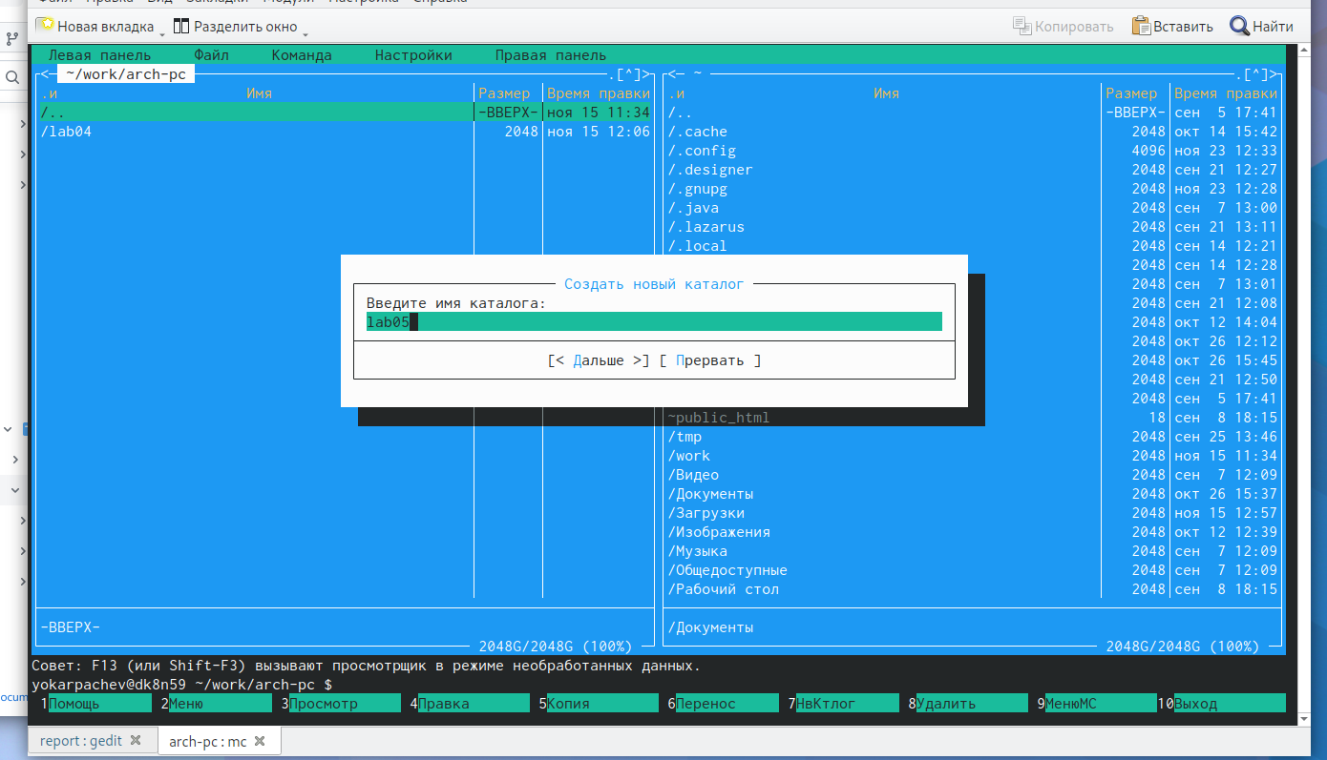

Создание каталога lab05



Создание lab5-1.asm

С помощью функциональной клавиши F4 открыл файл lab5-1.asm для редактирования в редакторе. Скопировал текст программы из листинга 5.1, сохранил файл (рис. [??]). С помощью F3 открыл файл lab5-1.asm для просмотра. Убедился, что файл содержит текст программы (рис. [??]).

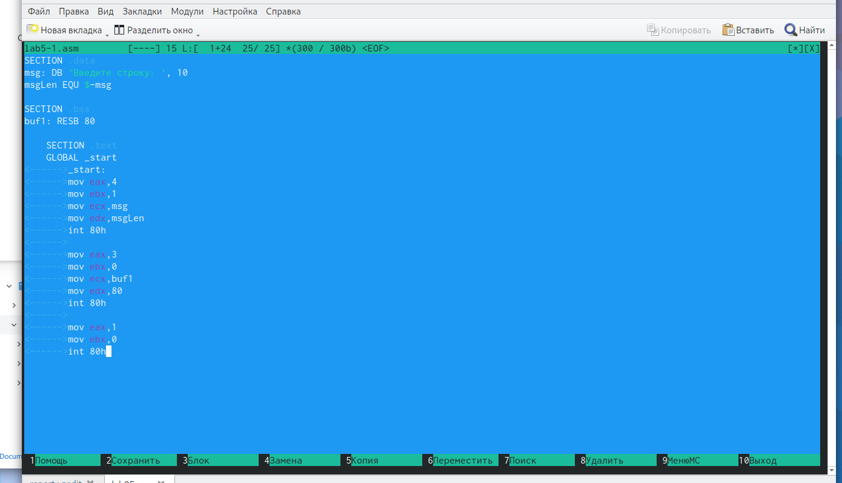

Ввод текста программы из листинга

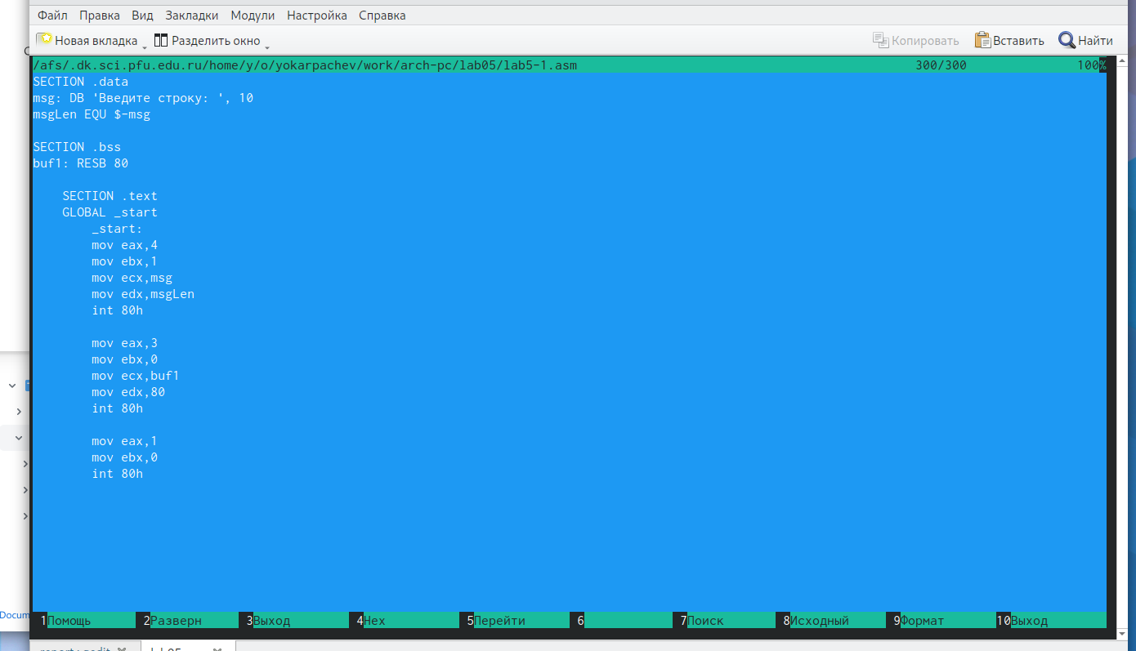

Проверка содержимого программы

Оттранслировал программу lab5-1.asm в объектный файл. Выполнил компоновку объектного файла и запустил исполняемый файл. Программа выводит строку ‘Введите строку:’ и ожидает ввода с клавиатуры. На запрос ввел свои ФИО (рис. [??]).

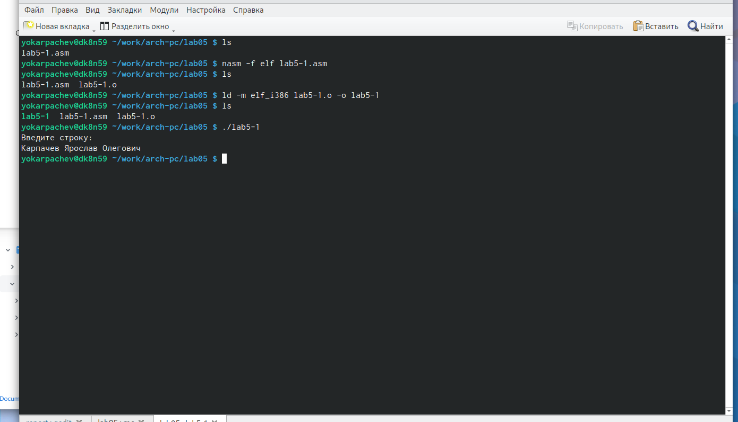

Трансляция, компоновка, запуск программы

## 4.2 Подключение внешнего файла in_out.asm

Скачал файл in_out.asm со страницы курса в ТУИСе. С помощью функциональной клавиши F5 скопировал in_out.asm из каталога Загрузки в созданный каталог lab05 (рис. [??]).

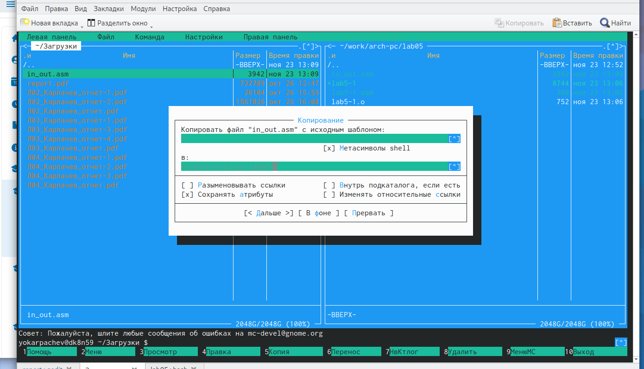

Копирование файла

С помощью функциональной клавиши F5 скопировал lab5-1 в тот же каталог, с другим именем. (рис. [??]).

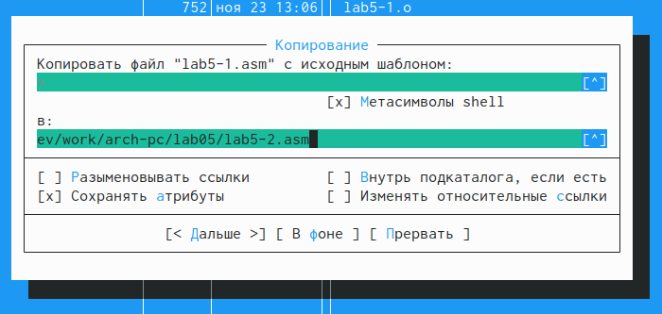

Копирование файла

Изменил содержимое файла lab5-2.asm в редакторе кода (рис. [??]), чтобы в программе использовались подпрограммы из файла in_out.asm.

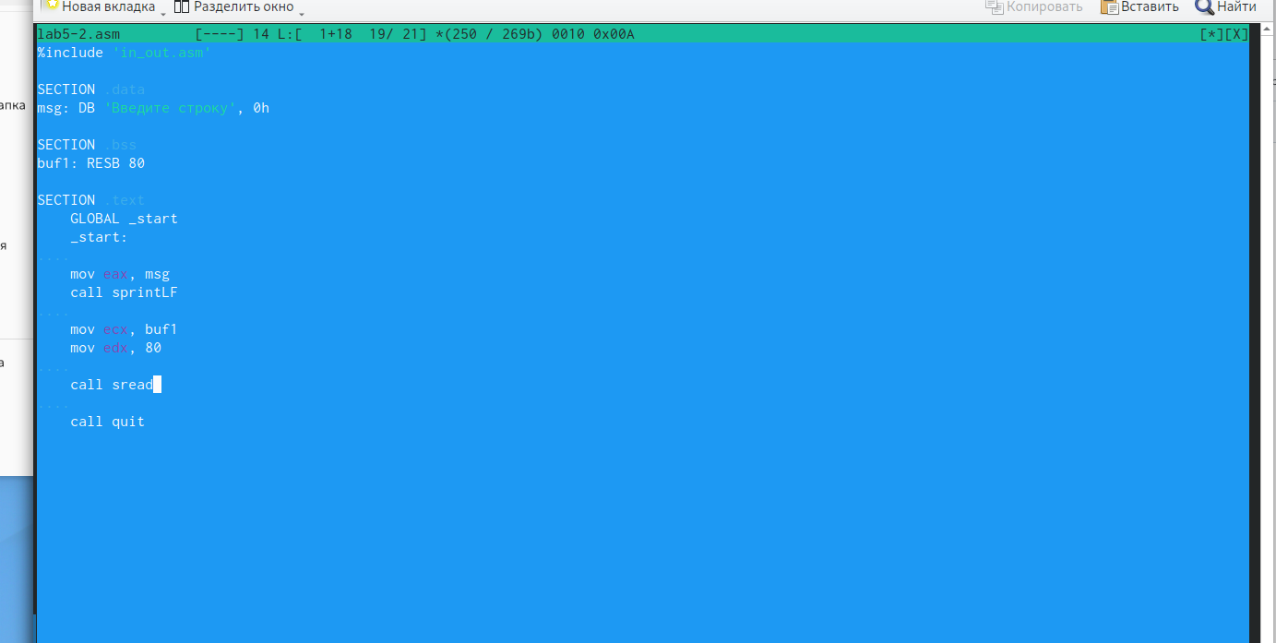

Редактирование файла

Оттранслировал файл в объектный код командой nasm -f elf lab5-2.asm. Создался объектный файл lab5-2.o. Скомпоновал объектный файла с помощью команды ld -m elf_i386 -o lab5-2 lab5-2.o Создался исполняемый файл lab5-2. Запустил файл (рис. [??]).

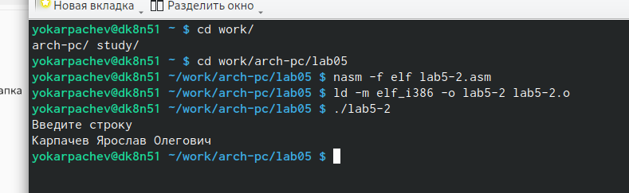

Исполнение файла

Открыл файл lab5-2.asm с помощью F4. Изменил в нем подпрограмму sprintLF на sprint. Сохранил изменения и открыл файл для просмотра, чтобы проверить, что программа сохранилась. (рис. [??]).

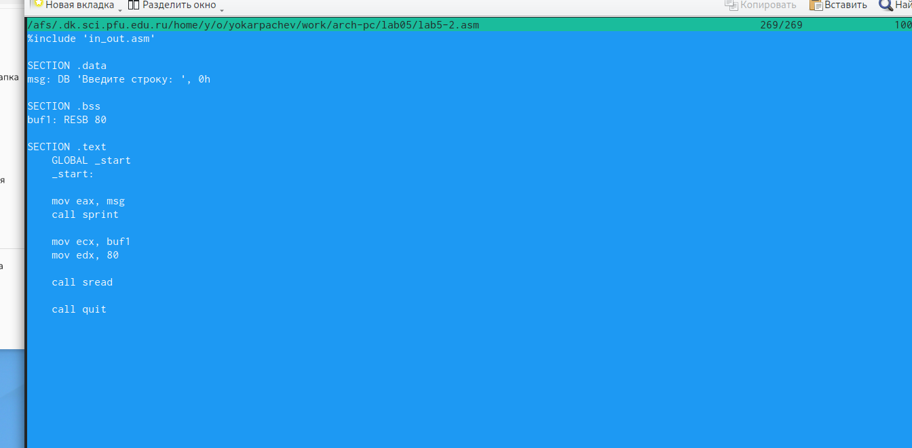

Отредактированный файл

Разница между первым файлом lab5-1 и вторым lab5-2 в том, Первый запрашивает ввод с новой строки, а lab5-2 запрашивает ввод без переноса на новую строку, потому что была замена sprintLF на sprint (рис. [??]).

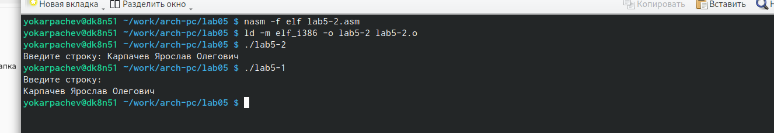

Вывод программ

## 4.3 Задание для самостоятельной работы

1. Создал копию файла lab5-1.asm с именем lab5-1-1.asm с помощью F5 (рис. [??]).

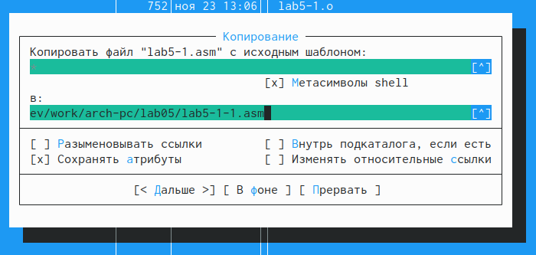

Копирование файла

С F4 открываю созданный файл для редактирования. Изменил программу так, чтобы она дополнительно выводита ФИО. (рис. [??]).

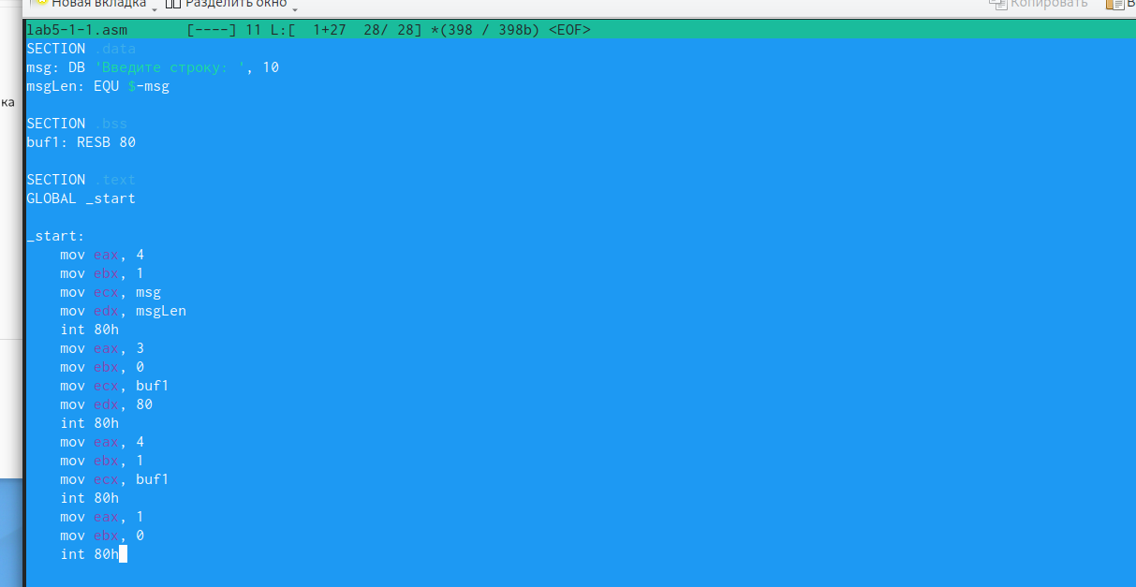

Редактирование файла

Создал объектный файл, отдал его на обработку компоновщику, получил исполняемый файл lab5-1-1. Запустил полученный исполняемый файл. Все работает правильно, программа запрашивает ФИО и выводит его.(рис. [??]).

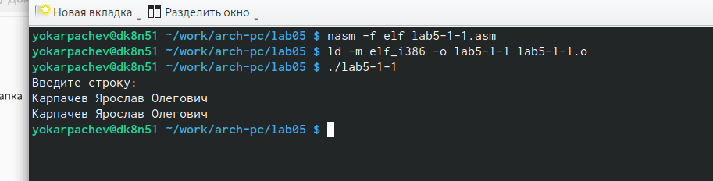

Исполнение файла

1. Создал копию файла lab5-2.asm с именем lab5-2-1.asm с помощью F5 (рис. [??]).

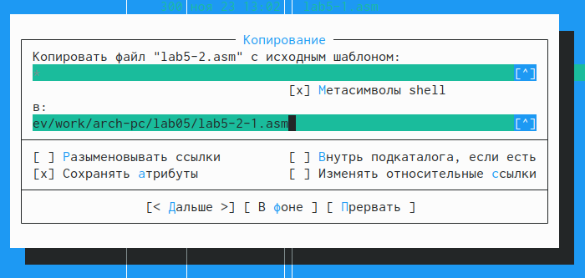

Копирование файла

С помощью функциональной клавиши F4 открывал созданный файл для редактирования. Изменил программу чтобы она дополнительно выводила ФИО. (рис. [??]).

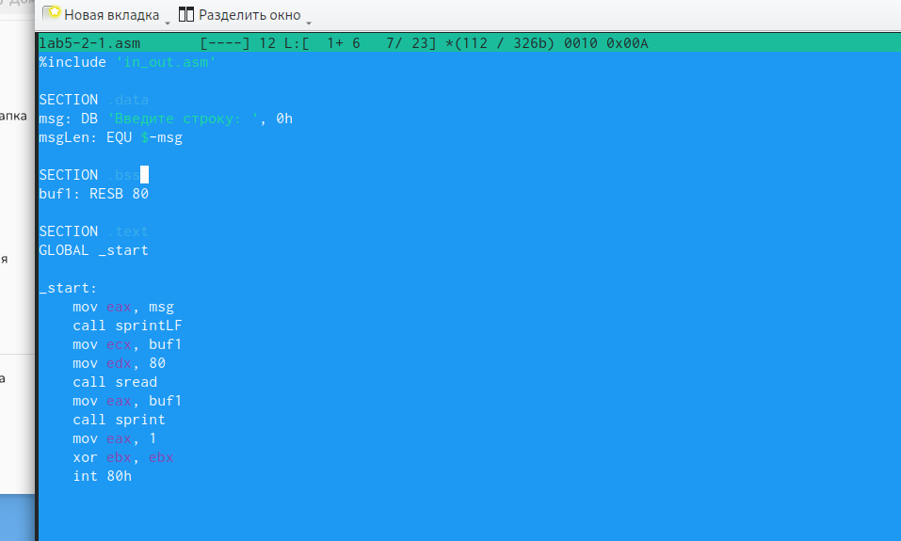

Редактирование файла

Создал объектный файл, отдал его на обработку компоновщику, получил исполняемый файл lab5-2-1. Запустил полученный исполняемый файл. Все работает правильно, программа запрашивает ФИО и выводит его. (рис. [??]).

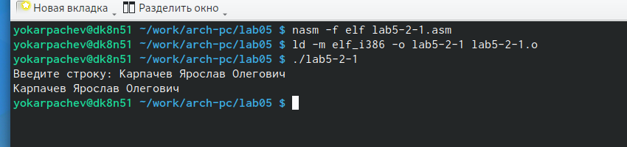

Исполнение файла

# 5 Выводы

Я приобрел навыки работы в Midnight Commander, а также освоил инструкции языка ассемблера mov и int.